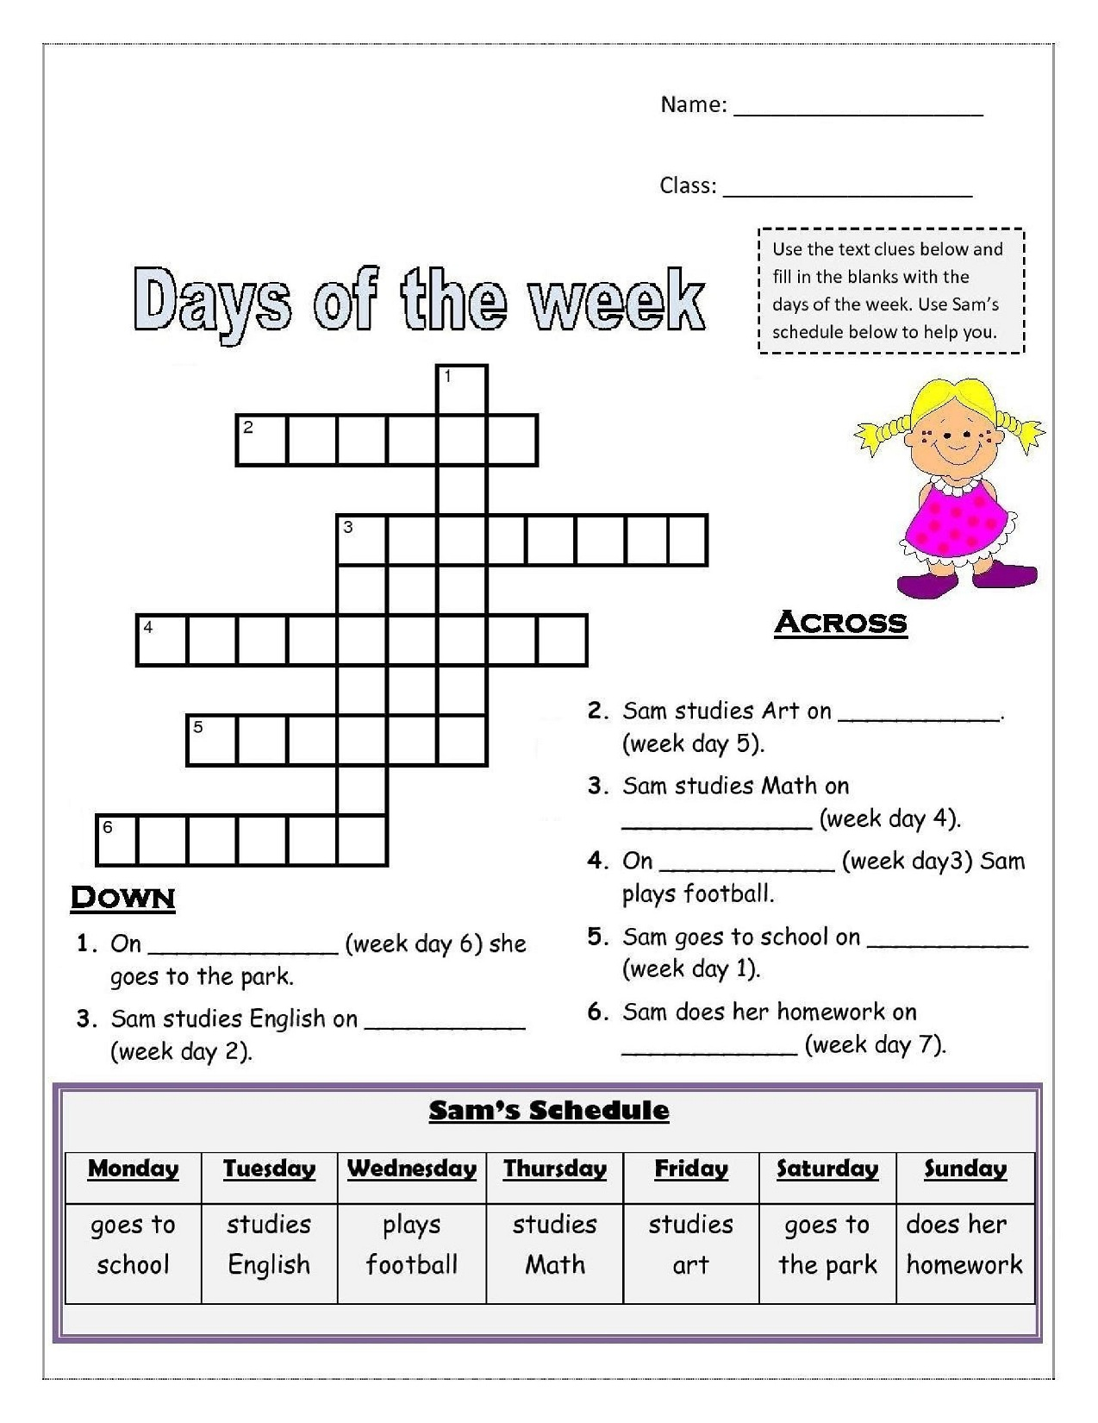

Вопросы кроссворда перевести и вставить подходящий день недели – внизу расписание-подсказка. Сам кроссворд переписать в тетрадь (вопросы и расписание переписывать не нужно! )